TALİMAT EKLERİ
TABLO – 1
Tehlikeli Maddeler Eğitimlerinde Belirlenmiş Görev Alanlarına Göre Alınması Gereken Konu Başlıkları
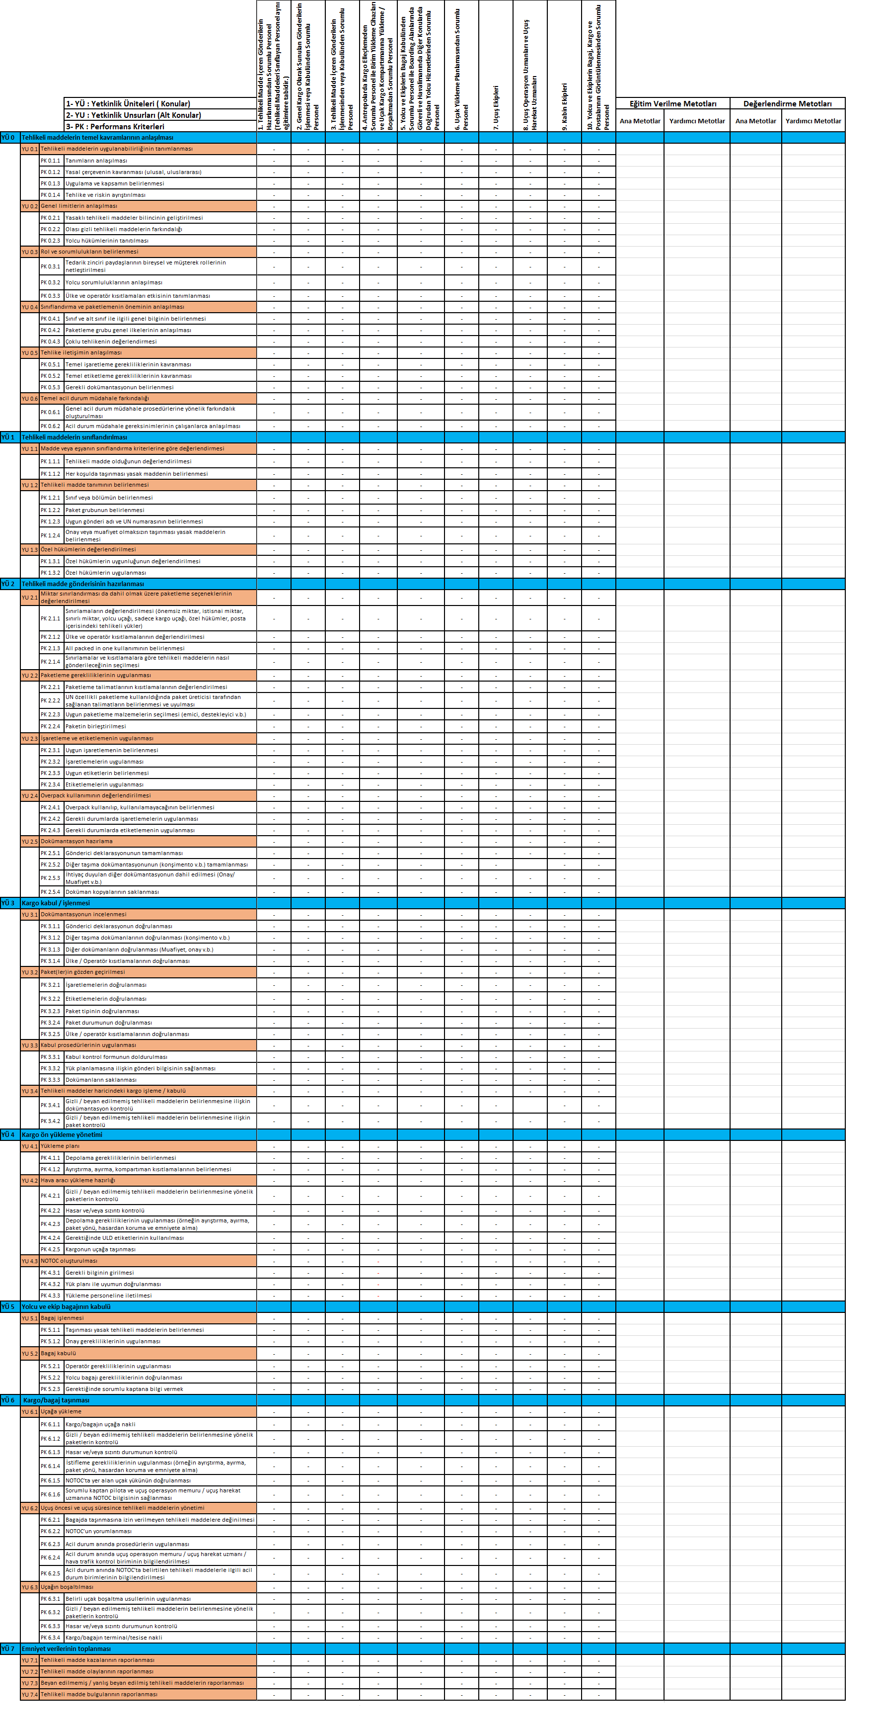
Not 1: İşletmeler veya eğitim kuruluşları, çalışanlar/kursiyerleri için uygun seviyede eğitim tasarlamak, bu kapsamda IATA DGR H.6 tablosunu referans alarak yukarıdaki tabloyu doldurmakla, gerekçelerini Genel Müdürlüğe sunmak ve tüm ulusal ve ilgili uluslararası mevzuat hükümleri saklı kalmak şartıyla Genel Müdürlükten onay almakla yükümlüdür.
- Introductory (Giriş düzey /*): Genel bilgi ile temel kavram ve teknikleri kapsamaktadır.
- Basic (Temel düzey/**): Rutin ve öngörülebilir basit iş faaliyetlerinin gerçekleştirebilmesi için yeterli olacak yeteneğin verilmesini sağlayacak eğitim içeriklerini kapsamaktadır.

3- Intermediate (Orta düzey/***): Karmaşık veya kritik düzeyde faaliyetler kapsamında kişinin bağımsızca görev alabileceği ve özel bir destek almadan problem çözebilmesini sağlayacak eğitim içeriklerini kapsamaktadır.
Not 2: İşletmenin belirleyeceği eğitim modellerinde kullanılacak eğitim ve değerlendirme metodlarını; pratik eğitim, sanal simülasyon, grup tartışması gibi uygulamalı eğitim modüllerinden birkaçını ya da tamamını ihtiva edecek şekilde karma bir eğitim modeli kullanarak oluşturabilir.
Not 3: İşletme veya eğitim kuruluşu bünyesinde verilecek tüm temel eğitimlerin verilme metodu olarak eğitmen öncülüğünde yüz yüze sınıf veya eğitmen öncülüğünde sanal sınıf şeklindeki eğitim metodlarından biri kullanılmalıdır. Bu seçilen metoda ilave diğer tüm metodlar da kullanılabilir.
TABLO – 2

Tanımlanmış İş Kolları için Yetkinlik Esaslı Eğitim Programı Oluşturma ve Değerlendirme Cetveli
Tanımlanmış iş kolları | Konular | Alt Konular | Hedeflenen Bilgi seviyesi | Hedeflenen Yetenek seviyesi | Hedeflenen yaklaşım | Verilecek Eğitim Metodları | Değerlendirme Metodları
Not: Tehlikeli madde gönderileri kabulünden veya işlenmesinden sorumlu personele yönelik karma eğitim metodlarının verilmesi kapsamında da bu cetvel doldurulmalıdır.

TABLO - 3

Tehlikeli Maddenin Havayoluyla Taşınmasında Belirlenmiş Posta İşletmeleri İçin Gereken Eğitim
Müfredatı

Tehlikeli Maddeler Eğitimlerinde Asgari Bilgi Sahibi Olunması  Gereken Standartlar | Belirlenmiş Posta İşletmeleri
 | Kategoriler
 | a | b | c
Genel Felsefe | X | X | X
Sınırlamalar | X | X | X
Gönderici İçin Genel Gereklilikler | X
Sınıflandırma | X
Tehlikeli Maddeler Listesi | X
Genel Paketleme Gereklilikleri | X
Paketleme Talimatları | X
İşaretleme ve Etiketleme | X | X | X
Taşıma Evrakı ve Diğer İlgili Belgeler | X | X
Kabul İşlemleri | X
Beyan Edilmemiş Tehlikeli Madde Tanımlanması | X | X | X
Depolama ve Yükleme Prosedürleri |  |  | X
Yolcu ve Ekip Hükümleri | X | X | X
Acil Durum Prosedürleri | X | X | X

KATEGORİLER

a) Tehlikeli madde içeren postaları teslim alan belirlenmiş posta işletmelerinin çalışanları.
b) Postaları teslim alan belirlenmiş posta işletmelerinin çalışanları (Tehlikeli madde haricinde).
c) Postaların elleçlemesi, depolanması ve yüklenmesinden sorumlu belirlenmiş posta işletmeleri çalışanları.
TANIMLANMIŞ İŞ KOLLARI | SÜRESİ | Verilme metodu
 |  | Bireysel Çalışma | Eğitici Önderliğinde
1. Tehlikeli Madde İçeren Gönderilerin Hazırlanmasından Sorumlu Personel | 5 gün | Hayır | Evet
2. Genel Kargo olarak Sunulan Gönderilerin İşlenmesi veya Kabulünden Sorumlu Personel | 1 gün | Evet | Evet
3. Tehlikeli Madde İçeren Gönderilerin İşlenmesinden veya Kabulünden Sorumlu Personel | 5 gün | Hayır | Evet
4. Antrepolarda Kargo Elleçlemeden Sorumlu Personel ile Birim Yükleme Cihazları ve Uçak Kargo Kompartımanına Yükleme / Boşaltmadan Sorumlu Personel | 4 Saat | Evet | Evet
5. Yolcu ve Ekiplerin Bagaj Kabulünden Sorumlu Personel ile Boarding Alanlarında Görevli ve Havalimanında Diğer Konularda Doğrudan Yolcu Hizmetlerinden Sorumlu Personel | 4 Saat | Evet | Evet
6. Uçak Yükleme Planlamasından Sorumlu Personel | 4 Saat | Evet | Evet
7. Uçuş Ekipleri | 4 Saat | Evet | Evet
8. Uçuş Operasyon Uzmanları ve Uçuş Harekat Uzmanları | 4 Saat | Evet | Evet
9. Kabin Ekipleri | 4 Saat | Evet | Evet
10. Yolcu ve Ekiplerin Bagaj, Kargo ve Postalarının Görüntülenmesinden Sorumlu Personel | 4 Saat | Evet | Evet
TABLO - 4

Tanımlanmış İş Kollarına Yönelik CBTA Esaslı Tehlikeli Maddeler Eğitimlerin Asgari Süreleri

Not 1: Yukarıda belirtilen ders saatleri asgari düzeyde belirlenmiş olup, işletme veya eğitim kuruluşu tarafından belirlenecek ders programına göre nihai ders saatleri belirlenecektir.
Not 2: (1) gün, (8) saatlik öğrenim zamanını temsil etmektedir.
Not 3: Yukarıda belirtilen ders saatlerine sınav süreleri dahildir.
Not 4: 1. ve 3. tanımlanmış iş kolları için temel eğitimi sürelerine, Radyoaktif Maddelerin taşınmasıyla ilgili sekiz (8) saatlik ders içeriği dahildir. Temel eğitimlerde hedeflenen işlevlerin Radyoaktif Maddeleri içermemesi durumunda kurs süresi en fazla sekiz (8) saat azaltılabilir. Tanımlanmış diğer iş kolları için temel eğitim süresi içerisinde, radyoaktif maddelerin taşınması konusunda farkındalık hususu yer almalıdır.
Not 5: 1. ve 3. tanımlanmış iş kolları için tazeleme eğitimi süresi asgari düzeyde (24) saat olarak düzenlenmiş olup, Radyoaktif Maddelerin taşınmasıyla ilgili sekiz (8) saatlik ders programı dahildir. Tazeleme eğitimlerinde hedeflenen işlevlerin Radyoaktif Maddeleri içermemesi durumunda kurs süresi en fazla sekiz (8) saat azaltılabilir. Tanımlanmış diğer iş kolları için tazeleme eğitim süresi içerisinde, radyoaktif maddelerin taşınması konusunda farkındalık hususu yer almalıdır.

TABLO - 5

Çalışanın İşe Devamsızlığı Durumunda Eğitim Güncelleme Tablosu

İşe devamsızlık süresi | İşletmenin sorumluluğu
3 aya kadar | Çalışana mevzuat ve iş gereksinimlerinde değişiklik ve güncellemeler hakkında bilginin sağlanması amacıyla çalışana seminer düzenlenerek, bu değişikliklerin anlaşıldığından emin olunması.
3 ile 12 ay arası | Yukarıda belirtilen sorumluluklara ilaveten işletme, çalışana pratik ders uygulanmasından sorumludur. İşletme, bu değerlendirme çerçevesinde çalışanın yeniden gerekli güncel yetkinliğe ulaşabilmesi amacıyla belirlenmiş olan ve tamamlanması gereken her bir eksiklik ile alması gereken ilave bilgiyi içeren bir gözlem raporu oluşturmaktan sorumludur.
12 ay ve üstü | Eğitim programının yinelenmesi.

YETKİ BELGESİ FORMATI
SİVİL HAVACILIK GENEL MÜDÜRLÜĞÜ

DIRECTORATE GENERAL OF CIVIL AVIATION

HAVAYOLUYLA TEHLİKELİ MADDE TAŞIMACILIĞI EĞİTİM KURULUŞU
YETKİ BELGESİ

AUTHORIZATION CERTIFICATE OF EDUCATIONAL INSTITUTION ON DANGEROUS GOODS TRANSPORT BY AIR

Sivil Havacılık Genel Müdürlüğü, Yetkinlik Esaslı Eğitim ve Değerlendirmeye Dayalı Havayoluyla Tehlikeli Maddelerin Taşınması Eğitim Talimatı (SHT-EĞİT İM/CBTA DGR) ve aşağıda belirtilen şartlara uygun olarak,
In compliance with Instruction for Training on Transport of Dangerous Goods by Air Based on Competency Based Training and Assessment (SHT EĞİTİM/CBTA-DGR) and the conditions specified below,
Directorate General of Civil Aviation Turkey hereby certifies,

[EĞİTİM KURULUŞU ADI] [NAME OF TRAINING ORGANISATION]

[SERTİFİKA NUMARASI / REFERANS] [CERTIFICATE NUMBER / REFERENCE] [EĞİTİM KURULUŞU ADRESİ]
[ADDRESS OF THE TRAINING ORGANISATION]

tanımlanmış tüm iş kollarında havayoluyla yetkinlik esaslı tehlikeli madde taşımacılığı temel ve yenileme eğitimi kursu vermek üzere yetkilendirilmiştir.

to provide initial and recurrent competency based training course for transport of dangerous goods by air on all well-defined functions.

Bu yetki belgesi, onaylı eğitim kuruluşunun SHT-EĞİTİM/CBTA - DGR ve diğer ilgili regülasyonlara uyumluluğu devam ettiği sürece geçerlidir.
This certificate is valid whilst the approved training organisation remains in compliance with SHT-EĞİTİM/CBTA-DGR other applicable regulations.

Düzenleme tarihi: İmza / Signature

Date of issue Mühür

Genel Müdür

Director General
Havayoluyla Tehlikeli Madde Taşımacılığı Temel ve Yenileme Eğitim Sertifika Formatı

1. Bu Talimat kapsamında yetkilendirilen onaylı eğitim kuruluşları tarafından düzenlenen tehlikeli madde eğitimleri kapsamında temel ve yenileme eğitim sertifikaları aşağıda formatı belirtilen sertifika numarasını içermelidir.

[Eğitim kuruluşu sertifika numarası/referansı]-[Sertifika düzenlenme yılı]-[Kursiyerin Sertifika
düzenlenme yılı içerisindeki sırası]

2. Bu Talimat kapsamında işletmeler tarafından düzenlenen hizmet içi tehlikeli maddeler eğitimleri kapsamında temel ve yenileme eğitim sertifikaları aşağıda formatı belirtilen sertifika numarasını içermelidir.

[İşletme ruhsat numarası/referansı]-[Sertifika düzenlenme yılı]-[Kursiyerin Sertifika düzenlenme yılı içerisi sırası]

3. Bu Talimat kapsamında yetkilendirilen onaylı eğitim kuruluşları ve işletmeler tarafından düzenlenen sertifikalar asgaride verilen eğitimin kategorisi, eğitim tipi (temel veya tazeleme) ve eğitimi veren eğitici ismi bilgilerini içermelidir.

